Naam
Adres
Postcode en woonplaats

Datum
20 maart 2020

Onderwerp
Schoonmaakbranche cruciaal beroep COVID-19

Geachte Arbodienst verlener,

Via deze weg willen wij u op de hoogte brengen van de ontwikkelingen rondom de lijst van de Rijksoverheid met cruciale beroepen COVID-19 en de toepassing daarvan voor de schoonmaakbranche.

Verklaring Rijksoverheid cruciale beroepsgroepen en toespraak Minister President Rutte
De Rijksoverheid verklaart dat de schoonmaakbranche onderdeel is van de cruciale beroepsgroepen. Op haar website stelt de Rijksoverheid het volgende:
“De lijst van cruciale beroepsgroepen is niet alomvattend. Wel geeft de lijst inzicht in de belangrijkste beroepen die de samenleving draaiend houden. Ook mensen met een onmisbare facilitaire of ondersteunende functie (denk aan schoonmaak, beveiliging, ICT) vervullen voor een van deze cruciale beroepsgroepen, kunnen hun kinderen naar de noodopvang brengen.”

Minister President Rutte riep in zijn toespraak op 16 maart jl. op om in deze tijd van crisis “ruimte en vertrouwen te geven aan al die mensen die onder hectische omstandigheden dag en nacht bezig zijn anderen te helpen en het virus onder controle te houden. Schoonmakers, verpleegkundigen en artsen in de ziekenhuizen en de ouderenzorg, huisartsen en GGD-medewerkers, politieagenten, ambulancepersoneel en alle andere hulpverleners
De schoonmaaksector is daarmee een onmisbaar onderdeel van de vitale processen in Nederland. De schoonmaakbranche heeft een breed werkpakket als reguliere- en specialistische reiniging -calamiteiten en reconditionering- in vitale sectoren als de zorg, vervoer, onderwijs, kinderopvang, voedingsmiddelenindustrie etc.

Richtlijnen klachten COVID-19
Met bovenstaande verklaringen is de schoonmaakbranche onderdeel van de cruciale beroepsgroepen. Wij vragen u dan ook conform onderstaande richtlijnen vanuit het RIVM te handelen en deze te handhaven voor de beroepsgroepen welke aangemerkt worden als een cruciaal beroep, zoals de schoonmaakbranche.

Wanneer moet de medewerker thuisblijven?
- Bij verkoudheid en/of hoesten EN koorts.
- Bij koorts >38 graden.
- Alleen verkoudheid en/of hoesten is geen reden om thuis te blijven.

Wanneer kan de medewerker weer aan het werk?
- Als je bovengenoemde klachten hebt, moet je thuisblijven tot je één dag niet meer hoest en geen koorts hebt.
- Als familieleden nog klachten hebben, mag je wel gaan werken als je zelf één dag niet meer hoest en geen koorts hebt.

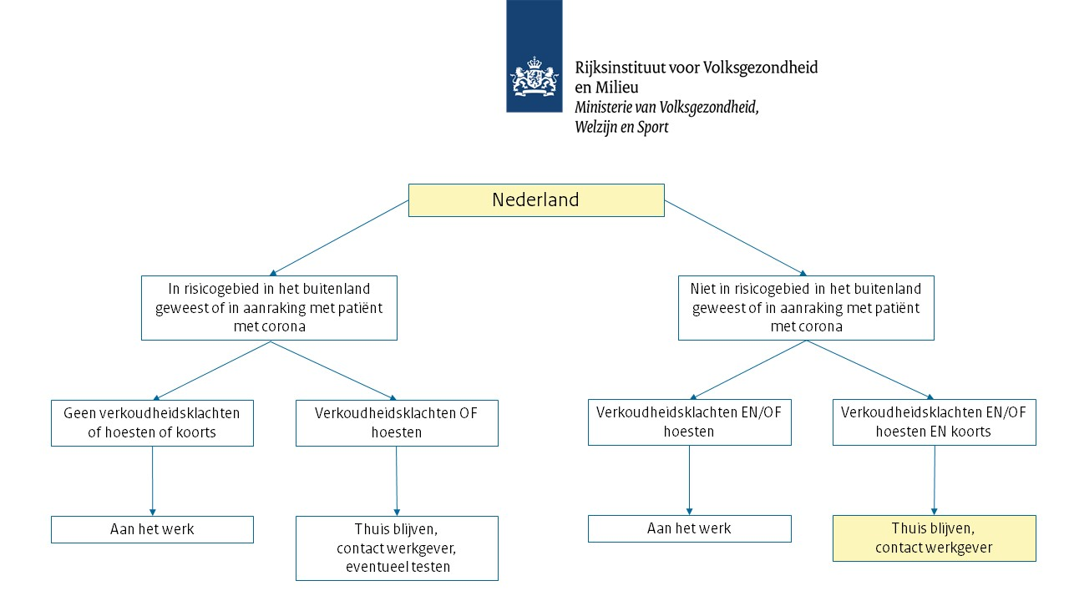

Samenvattend, is het dus van belang dat vastgesteld wordt dat de medewerker koorts heeft.

Tot slot
Wij gaan ervan uit dat wij u hier voldoende mee hebben geïnformeerd en u handelt conform de richtlijnen zoals weergegeven in deze brief. Voor vragen kunt u contact opnemen met naam via telefoonnummer/mail.
Wij willen u bij voorbaat bedanken voor uw ondersteuning en inzet.

Met vriendelijke groet,

Naam organisatie

Naam ondertekende

